BỘ GIÁO DỤC VÀ ĐÀO TẠO



**TRƯỜNG ĐẠI HỌC** **NHA TRANG**

**KHOA** **CÔNG NGHỆ THÔNG TIN**

****

THỰC TẬP CỞ SỞ

**ĐIỀU KHIỂN THIẾT BỊ SỬ DỤNG ĐIỆN THOẠI**

**THÔNG QUA BLUETOOTH SỬ DỤNG KIT ARDUINO**

Giảng viên hướng dẫn : Đoàn Vũ Thịnh

Sinh viên thực hiện : Đinh Tấn Phúc

Lớp : 59cntt2

Mssv : 59131885

Nha trang ngày 16 tháng 1 năm 2020

# Mục lục

[Mục lục 2](#_Toc30086907)

[Danh mục hình 3](#_Toc30086908)

[Tóm tắt 4](#_Toc30086909)

[1. GIỚI THIỆU MIT APP INVENTOR 5](#_Toc30086910)

[1.1. Mit app inventor 5](#_Toc30086911)

[1.2. Bluetooth hc05 6](#_Toc30086912)

[1.4. Rơ-le đóng ngắt(relay) 7](#_Toc30086913)

[1.3. Board mạch Arduino R3 8](#_Toc30086914)

[1.5. Phần mềm Sprint Layout Viewer 10](#_Toc30086915)

[1.5.1 Giới thiệu 10](#_Toc30086916)

[1.5.2 Các tính năng chính của Sprint-Layout-Viewer 10](#_Toc30086917)

[1.6 Phầm mềm Proteus version 7.10SP2 11](#_Toc30086918)

[1.6.1 Giới thiệu 11](#_Toc30086919)

[1.6.2 Thanh chức năng phầm mềm Proteus 11](#_Toc30086920)

[1.7 Phần mềm arduino IDE 12](#_Toc30086921)

[2. Phương pháp nghiên cứu 12](#_Toc30086922)

[2.1. Thiết kế mạch in với sprint layout 13](#_Toc30086923)

[2.2. Lập trình giao diện 13](#_Toc30086924)

[Các bước cụ thể: 13](#_Toc30086925)

[2.3. Giao tiếp arduino với module HC05 24](#_Toc30086926)

[2.4 Điều khiển thiết bị với arduino 25](#_Toc30086927)

[3. Kết quả 26](#_Toc30086928)

[3.1. Thi công mạch in 26](#_Toc30086929)

[3.2 Giao diện phần mềm điều khiển 27](#_Toc30086930)

[4 Kết luận 28](#_Toc30086931)

# Danh mục hình

[Hình 1.1. APP điều khiển thiết bị bluetooth 5](#_Toc30087029)

[Hình 1.2. giao diện thiết kế block trong MIT app inventor 6](#_Toc30087030)

[Hình 1.3 sơ đồ chân HC05 7](#_Toc30087031)

[Hình 1.4 mudule rơ-le 7](#_Toc30087032)

[Hình1.5 giới thiếu các chân trong mạch arduino Uno R3 8](#_Toc30087033)

[Hình 1.6 phần mềm Sprint Layout Viewer 10](#_Toc30087034)

[Hình 1.7 giao diện mô phỏng mạch điện 11](#_Toc30087035)

[Hình 1.8 led nhấp nhấy 12](#_Toc30087036)

[Hình 2.1. Giao diện tạo project 14](#_Toc30087037)

[Hinh 2.2. giao diện quản lý project 14](#_Toc30087038)

[Hình 2.3. Giao diện thiết kế của mit app inventor 15](#_Toc30087039)

[Hình 2.4. Thanh menu nhỏ được tạo 15](#_Toc30087040)

[Hình 2.5. thanh giao diện nhỏ 16](#_Toc30087041)

[Hình 2.6. giao diện hoàn chỉnh 16](#_Toc30087042)

[Hình 2.7. Code đóng EXIT 16](#_Toc30087043)

[Hình 2.8. giao diện hiển thị và kết nối bluetooth 17](#_Toc30087044)

[Hình 2.9. code bật và tắt giao diện hiển thị hết nối bluetooth 17](#_Toc30087045)

[Hình 2.10. code blocks hiển thị kết nối bluetooth 18](#_Toc30087046)

[Hình 2.11. tắt kết nối bluetooth 18](#_Toc30087047)

[Hình 2.13. code blocks hiển thị giao diện menu chi tiết 19](#_Toc30087048)

[Hình 2.14. hiện lại menu chính khi nhấn nút home 20](#_Toc30087049)

[Hình 2.15. giao diện đăng nhập 20](#_Toc30087050)

[Hình 2.16. code block nhập mật khẩu đúng 20](#_Toc30087051)

[Hình 2.17. code blocks hiển thị giao diện đăng ký 21](#_Toc30087052)

[Hình 2.18. giao diện đăng ký tài khoản 21](#_Toc30087053)

[Hình 2.19. code block chuyển tiếp qua giao diện đăng ký tài khoản 22](#_Toc30087054)

[Hình 2.20. menu chi tiết và code blocks 22](#_Toc30087055)

[Hình 3.1 kết quả của việc thi công mạch in mắt sau (a) và mặt trước (b) 26](#_Toc30087056)

[Hình 3.2 Giao diện phần mềm điều khiển 27](#_Toc30087057)

[Hình 3.3 Điêu khiển led và quạt từ điện thoại 28](#_Toc30087058)

# tóm tắt

Ngày nay, xã hội phát triển mạnh mẽ, kỹ thuật ngày càng hiện đại nên nhu cầu về trao đổi thông tin giải trí , nhu cầu về điều khiển các thiết bị từ xa ngày càng cao. Và những hệ thống giây cáp phức tạp thì không đáp ứng được nhu cầu này, nhất là những khu vực chập hẹp, những nơi xa xôi , trên các phương tiện vận chuyển. Vì vậy công nghệ không dây đã ra đời và phát triển mạnh mẽ , tạo rất nhiều thuận lợi cho con người trong đời sống hằng ngày. Trong cuộc sống để điều khiển thiết bị đèn , quạt ,…trở nên dễ dàng và đỡ tốn thời gian hơn thì cần có App điều khiển để thực hiện điều đó. Yêu cầu bài toán là thiết kế , lắp đặt sản phẩm để thực hiện chức năng bật , tắt thiết bị điện tử thông qua App trên thiết bị di động bằng mudule bluetooth. Để thực hiện điều này cần có : mudule arduino uno r3, blutooth hc05, LED RGB , điện trở , mudule relay và các linh kiện khác MIT app Inventor đặc biệt là MIT app Inventor.

**App Inventor là** công cụ lập trình dành cho mọi người, kể cả trẻ em. Được công bố dưới dạng phần mềm tự do (free software), **App Inventor** trở thành hiện tượng chưa từng có trong lĩnh vực lập trình cho thiết bị di dộng. Sản phẩm được thiết kế trên MIT app inventor và được xuất ra thông qua file apk tải về điện thoại.

# 1. GIỚI THIỆU MIT APP INVENTOR

Ứng dụng di động (mobile app) - phần mềm ứng dụng được thiết kế để chạy trên thiết bị di động như điện thoại thông minh hay máy tính bảng. Hình 1.1 là một ứng dụng app mobile có thể sử dụng cho tất cả các dòng điện thoại chạy Android và thích hợp cho cả các thiết bị iOS như iPhone, iPad...App IR SMART Remote này cho phép bạn có thể điều khiển các thiệt bị điện tử như: đèn, máy nghe nhạc, điều hòa…Để làm được ứng dụng này cần phải có kiến thức về MIT app Inventor

(<https://appinventor.mit.edu/explore/get-started>).

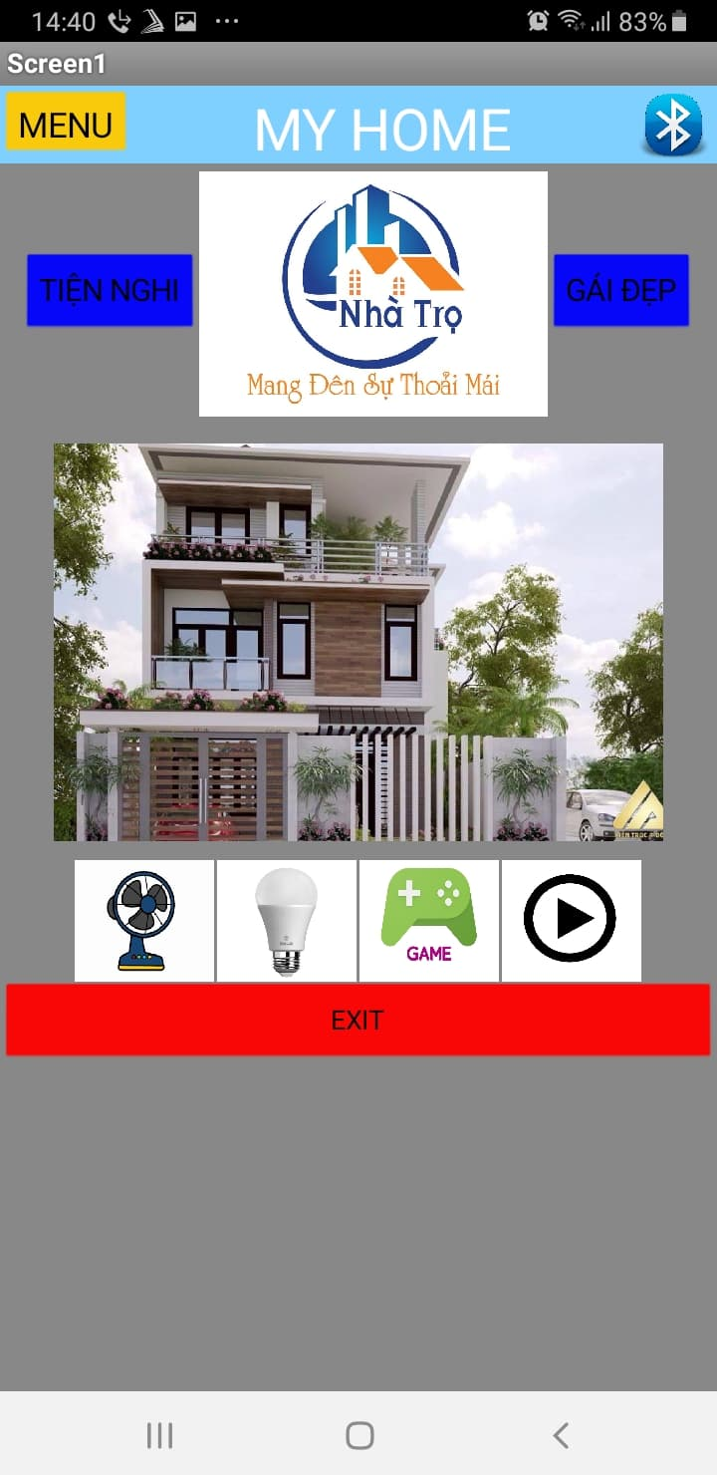

Hình 1.1. **APP điều khiển thiết bị bluetooth**

## 1.1. Mit app inventor

App Inventor là công cụ lập trình dành cho mọi người, kể cả trẻ em. Được công bố dưới dạng phần mềm tự do (free software), App Inventor trở thành hiện tượng chưa từng có trong lĩnh vực lập trình cho thiết bị di dộng. MIT app inventor là một ứng dụng web nguồn mở ban đầu được cung cấp bởi Google và hiện tại được duy trì bởi Viện Công nghệ Massachusetts (MIT). Nền tảng cho phép nhà lập trình tạo ra các ứng dụng phần mềm cho hệ điều hành Android (OS). Bằng cách sử dụng giao diện đồ họa, nền tảng cho phép người dùng kéo và thả các khối mã (blocks) để tạo ra các ứng dụng có thể chạy trên thiết bị Android. Đến thời điểm hiện tại 07/2017, phiên bản iOS của nền tảng này đã bắt đầu được đưa vào thử nghiệm bởi Thunkable, là một trong các nhà cung cấp ứng dụng web cho ngôn ngữ này.

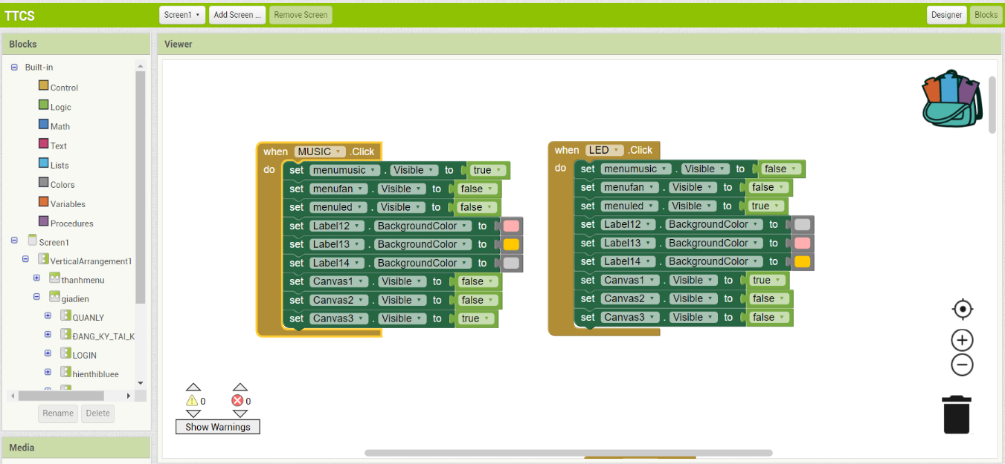

Hình 1.2. giao diện thiết kế block trong MIT app inventor

## 1.2. Bluetooth hc05

Nói đến điều khiển trên ứng dụng dụng điện thoại thì không thể không nhắc đến các kết nối không dây, như kết nối wifi, kết nói sóng radio… qua đó để điều khiển được ứng dụng điện thoại với các thiết bị phần cứng thì ta cần phải dùng những dạng sóng đó. Điển hình như đề tài này phải sử dụng đến kết nối không dây bluetooth để điều khiển.

Bluetooth là sự trao đổi dữ liệu không dây tầm gần giữa các thiết bị điện tử, kết nối chuẩn truyền thông không dây để trao đổi dữ liệu ở khoảng cách ngắn. Chuẩn truyền thông này sử dụng sóng radio ngắn(UHF radio) trong dải tần số ISM (2.4 tới 2.485 GHz). Khoảng cách truyền của module này vào khoảng 15m.

**Thông số kĩ thuật**

Bluetooth protocal: Bluetooth v2.0

Tần số: 2.4GHz ISM band

Tốc độ: 2.1Mbps/160kbps (Asynchronous), 1Mbps/1Mbps (Synchronous)

Bảo mật: Authentication and encryption

Giao tiếp: Bluetooth serial port

Nguồn hoạt động: +3.3VDC 30mA ( Hỗ trợ IC 5.0V)

Nhiệt độ làm việc: -20 ~ +75 Độ C

Passkey: 1234 - Device Name: HC-05

**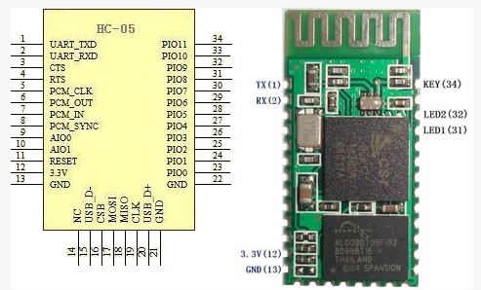**

Hình 1.3 sơ đồ chân HC05

**Sơ đồ chân HC-05 gồm có:**

KEY là Chân để chọn chế độ hoạt động AT Mode hoặc Data Mode; VCC chân này có thể cấp nguồn từ 3.6V đến 6V bên trong module đã có một IC nguồn chuyển về điện áp 3.3V và cấp cho IC BC417; GND nối với chân nguồn GND; TXD và RXD đây là hai chân UART để giao tiếp module hoạt động ở mức logic 3.3V.

## 1.4. Rơ-le đóng ngắt(relay)

Rơ-le là một loại linh kiện điện tử thụ động rất hay gặp trong các ứng dụng thực tế. Khi gặp các vấn đề liên quan đến công suất và cần sự ổn định cao, ngoài ra có thể dễ dàng bảo trì, thì rơ-le chính là cái chúng ta cần tìm.

Rơ-le là một **công tắc** (khóa K) nhưng khác với công tắc ở một chỗ cơ bản, rơ-le được kích hoạt bằng điện thay vì dùng tay. Chính vì lẽ đó, rơ-le được dùng làm công tắc điện tử. Vì rơ-le là một công tắc nên nó có 2 trạng thái: thường đóng hoặc thường mở

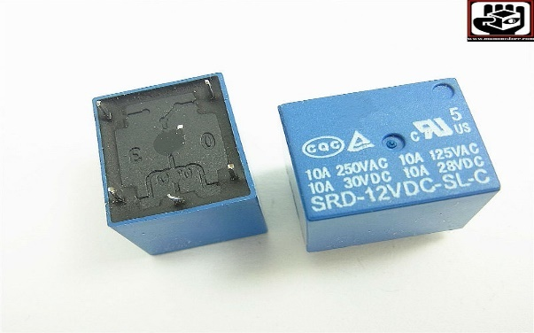

Hình 1.4 mudule rơ-le

*Nguồn (*[*https://iotmaker.vn/module-bluetooth-hc-06.html*](https://iotmaker.vn/module-bluetooth-hc-06.html)*)*

Bảng 1.1. Thông số kỹ thuật

|  |  |
| --- | --- |
| **Thông số** | **Giá trị** |
| Điện áp tải tối đa | AC 250V-10A/DC 30V-10A |
| Điện áp điều khiển | 5 VDC |
| Dòng kích Relay | 5mA |
| Trạng thái kích | Mức thấp (0V) |
| Đường kính lỗ ốc | 3.1 mm |
| Kích thước | 50 \* 26 \* 18.5 mm |

## 1.3. Board mạch Arduino R3

Để giúp module bluetooth hoạt động gửi và nhận dữ liệu thì cần phải có một mạch điều khiển giúp bluetooth và ứng dụng giao tiếp với nhau việc đó cần phải thông qua mạch Arduino.

Arduino - một máy tính nhỏ để người dùng có thể lập trình và thực hiện các dự án điện tử mà không cần phải có các công cụ chuyên biệt để phục vụ việc nạp code. Để đọc dữ liệu bluetooth HC-05 và hiển thị đèn Led và quạt cần sử dụng Arduino UNO R3 (<http://electronoobs.com/eng_arduino_tut31_sch3.php>). Arduino - một máy tính nhỏ để người dùng có thể lập trình và thực hiện các dự án điện tử mà không cần phải có các công cụ chuyên biệt để phục vụ việc nạp code.

**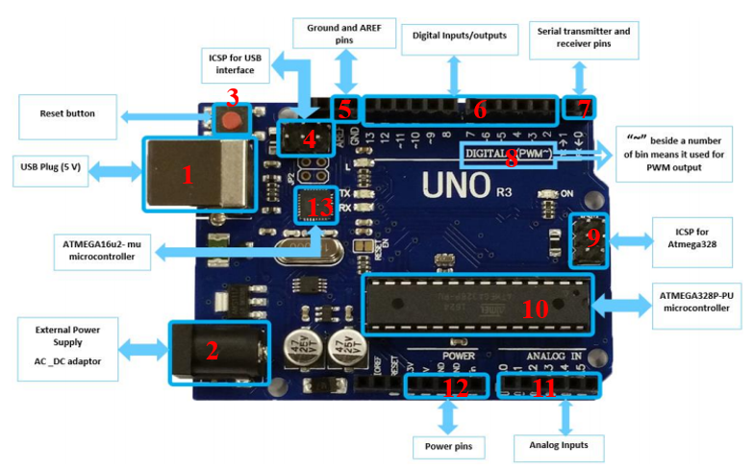**

Hình1.5 giới thiếu các chân trong mạch arduino Uno R3

**Cấu tạo:**

(1) USB: Cổng giao tiếp USB có 2 chức năng: cấp nguồn cho board mạch và truyền thông nối tiếp với máy tính để nạp chương trình hay giao tiếp nối tiếp.

(2) Jack Power: Nguồn cấp cho board Arduino. Có 2 loại nguồn có thể sử dụng được là nguồn xoay chiều (AC) tối đa 6V và nguồn một chiều (DC) tối đa 5V.

(3) RESET: Đặt lại trạng thái ngay khi nạp chương trình

(4) ISCP: Chân giao tiếp với USB, tín hiệu giao tiếp có thể giám sát từ đây.

(5) AREF và GND: GND hay chân Mass hay chân đất dùng để cấp nguồn 0V cho các modue khác có kết nối với Arduino. Trong khi chân AREF được dùng để phối hợp với các chân Analog Input (11) để điều chỉnh dải điện áp đầu vào cho ADC 10 bit.

(6) DIGITAL Input/Output: 12 chân tín hiệu số được dùng làm đầu vào hoặc đầu ra tại mỗi thời điểm.

(7) Serial Transmition: 2 chân RXD và TXD được dùng trong truyền thông nối tiếp. 2 chân này cũng có thể được cấu hình làm đầu vào hoặc đầu ra tín hiệu số.

(8) PWM: Chân băm xung có ký hiệu là ~ dùng để tạo ra chuỗi xung vuông trong điều khiển tốc độ động cơ hay hiển thị LED sáng dần hay tối dần.

(9) ICSP: Giao tiếp với Atmega328.

(10) IC lập trình ATMEGA16u2

Bảng 1.2. thông số kĩ thuật của board mạch arduino r3

|  |  |
| --- | --- |
| Vi điều khiển | ATmega328 họ 8bit |
| Điện áp hoạt động | 5V DC (chỉ được cấp qua cổng USB) |
| Tần số hoạt động | 16 MHz |
| Dòng tiêu thụ | khoảng 30mA |
| Điện áp vào khuyên dùng | 7-12V DC |
| Điện áp vào giới hạn | 6-20V DC |
| Số chân Digital I/O | 14 (6 chân hardware PWM) |
| Số chân Analog | 6 (độ phân giải 10bit) |
| Dòng tối đa trên mỗi chân I/O | 30 mA |
| Dòng ra tối đa (5V) | 500 mA |
| Dòng ra tối đa (3.3V) | 50 mA |
| Bộ nhớ flash | 32 KB (ATmega328) với 0.5KB dùng bởi bootloader |
| SRAM | 2 KB (ATmega328) |
| EEPROM | 1 KB (ATmega328) |

Arduino UNO R3 có chức năng và bộ xử lý trung tâm của Arduino UNO R3 cũng gần giống với Arduino Mega 2560 với các chân điều khiển ít hơn. Arduino UNO R3 với vi xử lý trung tâm là Atmega328 có 14 chân I/O tín hiệu số, trong đó 6 chân có thể được sử dụng làm bộ điều chế độ rộng xung PWM, 6 ngõ vào tín hiệu tương tự, sử dụng thạch anh dao động 16MHz, kết nối USB, có ICSP Header.

## 1.5. Phần mềm Sprint Layout Viewer

### 1.5.1 Giới thiệu

Sprint-Layout-Viewer là ứng dụng cho phép chúng ta xem và in các bản thiết kế PCB ( viết tắt của Printed Circuit Board là một bảng mạch in nhiều lớp và không dẫn điện, trong đó tất cả các linh kiện điện tử được kết nối với nhau trên bảng mạch và có đế đỡ phía dưới.) được tạo bằng chương trình Sprint-Layout, có định dạng LAY, và kiểm tra các lớp và các thành phần được nhúng vào bản thiết kế này. Sprint-Layout-Viewer chỉ có một vài tùy chọn cài đặt cơ bản, vì vậy đối tượng sử dụng ứng dụng cũng đa dạng, không chỉ giới hạn trong những người có chuyên môn nhất định.

*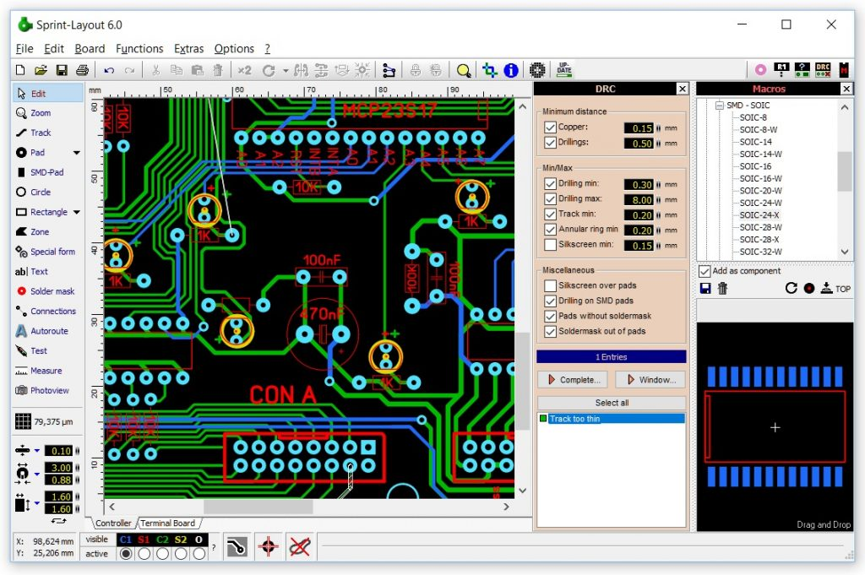*

Hình 1.6 phần mềm Sprint Layout Viewer

*(Nguồn* [*https://softfamous.com/sprint-layout-viewer/*](https://softfamous.com/sprint-layout-viewer/)*)*

### ****1.5.2 Các tính năng chính của Sprint-Layout-Viewer****

Xem và in bản thiết kế PCB.

Kiểm tra các thành phần và lớp của bản thiết kế.

Kiểm tra tọa độ của con trỏ.

## 1.6 Phầm mềm Proteus version 7.10SP2

### 1.6.1 Giới thiệu

Phần mềm Proteus là phần mềm cho phép mô phỏng hoạt động của mạch điện tử bao gồm phần thiết kế mạch và viết chương trình điều khiển cho các họ vi điều khiển như MCS-51 (thường được gọi là 8051-một chip đơn [vi điều khiển](https://en.wikipedia.org/wiki/Microcontroller) được phát triển bởi [Intel](https://en.wikipedia.org/wiki/Intel) vào năm 1980 để sử dụng trong [các hệ thống nhúng](https://en.wikipedia.org/wiki/Embedded_system) ), PIC(Programmable Intelligent Computer- dùng để giao tiếp với các thiết bị ngoại vi cho máy chủ), AVR (viết tắt của Automatic Voltage Regulator-hệ thống tự động điều khiển điện áp đầu cực máy phát điện), …

Proteus là phần mềm mô phỏng mạch điện tử của Lancenter Electronics, mô phỏng cho hầu hết các linh kiện điện tử thông dụng.

**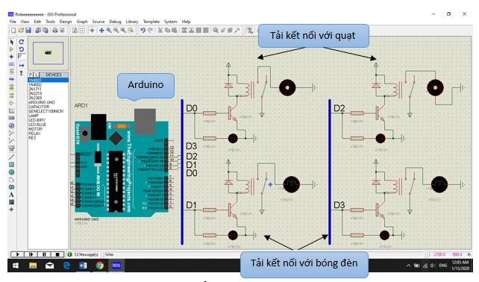**

Hình 1.7 giao diện mô phỏng mạch điện

*(Nguồn:* [*https://zfull.net/software*](https://zfull.net/software)*)*

### 1.6.2 Thanh chức năng phầm mềm Proteus

Thanh Tab: nằm ở phía trên cùng và dưới thanh tên phần mềm, mỗi tab có các chức năng và nhiệm vụ khác nhau.

Thanh tác vụ: là nơi chứa những biểu tượng nằm ở dưới thanh tab, có chức năng

Thanh công cụ: là thanh nằm dọc phía bên trái cùng có chức năng sử dụng những công cụ thao tác và chứa

Vùng hiển thị: là vùng quan sát thu nhỏ hình vuông nằm ở góc trên bên trái cùng.

Vùng lựa chọn: là vùng chứa các linh kiện hoặc các module được người sử dụng lựa chọn và làm việc với các kinh kiện cần dùng.

Vùng làm việc chính: nơi mà người sử dụng làm việc tạo ra mô phỏng vẽ sơ đồ nguyên lý.

Thanh nút mô phỏng: sau khi thiết kế xong thanh này sẽ giúp cho mô phỏng hoạt động và kiểm tra sơ đồ chân.

## 1.7 Phần mềm arduino IDE

Arduino IDE (Arduino Integrated Development Environment) là một chương trình phần mềm mã nguồn mở cho phép người dùng viết và tải lên mã lên vi điều khiển. Ứng dụng này hoạt động được cả 3 môi trường Windows, Linux và MacOS, mã nguồn của Arduino IDE được viết bởi C/C++ và tương thích hầu hết các board Arduino. Chương trình viết trên IDE có thể là C hoặc C++, sau khi biên dịch được nạp trực tiếp lên board mạch lập trình thông qua cổng USB.

Hình 7 là ví dụ về giao diện của Arduino IDE được sử dụng để chiếu sáng LED tại chân số 13.

**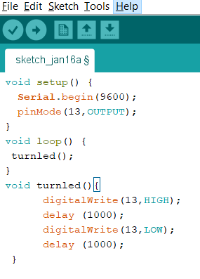**

Hình 1.8 led nhấp nhấy

# 2. Phương pháp nghiên cứu

Như đã giới thiệu thì để làm một app điều khiển thiết bị điện tử chúng ta cần có : phần mềm mit app inventor để thiết kế giao diện và chức năng cho một app điện thoại hoàn chỉnh, arduino UNO R3 , mudule bluetooth để thực hiện kết nối với điện thoại điều khiển thiết bị qua điện thoại thông minh . Các mudule, linh kiện và các thiết bị khác để tạo ra sản phẩm hoàn chỉnh.

## 2.1. Thiết kế mạch in với sprint layout

Mạch sản phẩm được thiết kế nguyên lý bởi phần mềm SprintLayout ver 6.0 (Hình 2.1.1). Sau đó, mạch in được gia công trên board đồng theo trình tự các bước sau:

(a) In mạch: Mạch in được in trên giấy decal.

(b) Ủi mạch: Giấy decal được phủ lên mặt đồng và gia nhiệt trong khoảng thời gian nhất định (thường mất 5 – 10 phút).

(c) Ăn mòn: Lớp đồng sau khi được phủ bởi mực máy in từ giấy decal sẽ được bảo vệ chống lại sự ăn mòn của dung dịch Fe2O3 được hòa tan trong nước. Trong quá trình ăn mòn để rút ngắn thời gian này, chúng ta cần gia nhiệt cũng như tốc độ chuyển động của board mạch trong dung dịch này.

(d) Khoan mạch: Vị trí các linh kiện được cố định bởi các kích thước của mũi khoan (thường chọn 1mm).

(e) Lắp linh kiện: Các linh kiện được cố định trên từng vị trí tương ứng bởi thiếc hàn. Trong quá trình này vừa lắp kết hợp với kiểm tra sự thông mạch.

|  |  |  |  |  |
| --- | --- | --- | --- | --- |
| *82366419_1485183871651211_3994929225822896128_n*  *(a)* | *(b)* | *M2*  *(c)* | *M6*  *(d)* | *M5*  *(e)* |

*Hình 2.1. Các bước thi công mạch in*

## 2.2. Lập trình giao diện

Truy cập vào địa chỉ [http://ai2.appinventor.mit.edu](http://ai2.appinventor.mit.edu/), đăng ký tài khoản để tạo dự án (project) cho việc xây dựng một ứng dụng (apps). Có thể sử dụng địa chỉ Email làm tài khoản đăng nhập, khởi tạo project, thiết kế giao diện, lập trình block.

**Bước 1:** tạo project

**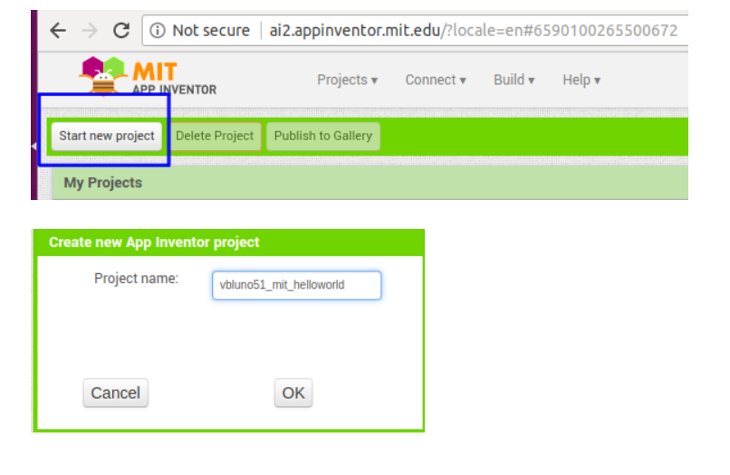**

Hình 2.1. Giao diện tạo project

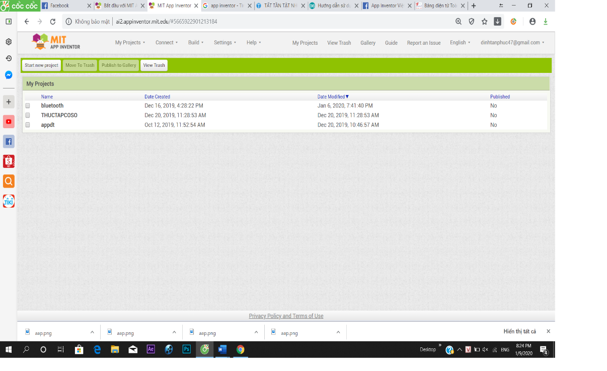

Hinh 2.2. giao diện quản lý project

**Bước 2:** thiết kế giao diện

Giao diện thiết kế Project hiện ra rất đơn giản.**Bên trái là các control**bao gồm**:**User Interface*,*Media*,*Sensor*,*Social**,…** để sử dụng các bạn chỉ cần click chuột và kéo thả vào Screen.**Ở giữa là Screen**mô phỏng màn hình ứng dụng của chúng ta,**bên phải là cửa sổ quản lí các Component, Media, và Property cho từng Control**

**Giao diện chính :**

**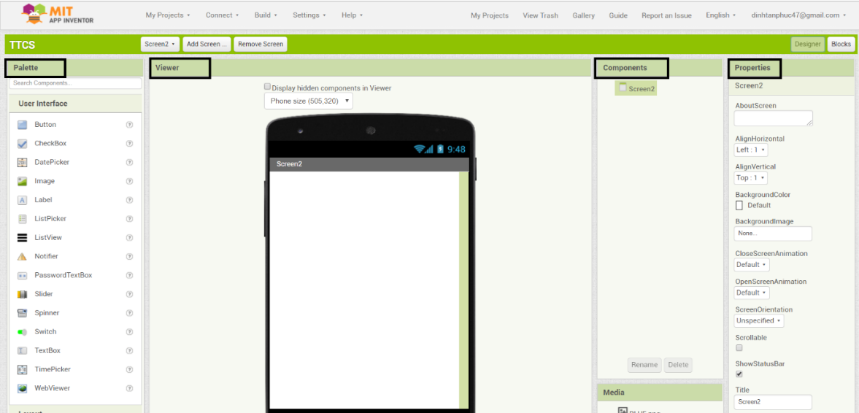**

Hình 2.3. Giao diện thiết kế của mit app inventor

Về phần giao diện thì đầu tiên chúng ta tạo cho nó một khung giao diện bằng Layout trong phần Palete và đặt tên cho phần layout đó ở phần Rename là thanh menu. Kéo Button, Lable vào khung thanh menu và đặt tên trong phần text của Properties, riêng phần Button22 thì chúng ta gắn hình bluetooth ở phần Image (hình 2.1.4).

**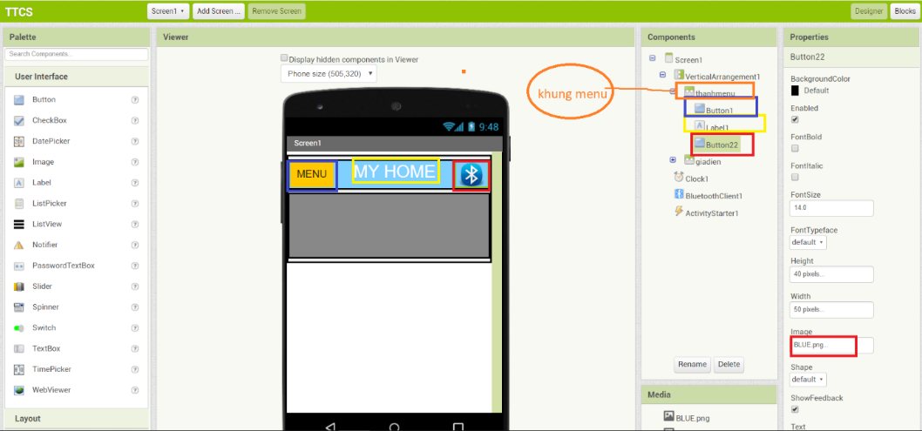**

Hình 2.4. Thanh menu nhỏ được tạo

Trong khung giao diện đầu tiên thì chúng ta thấy gồm có ba phần chính: MENU, giao diện thanh MENU, bluetooth (hình 2.1.5)

***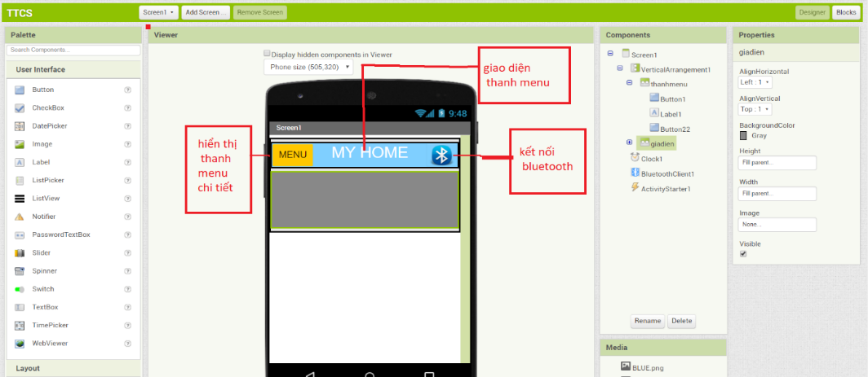***

Hình 2.5. thanh giao diện nhỏ

**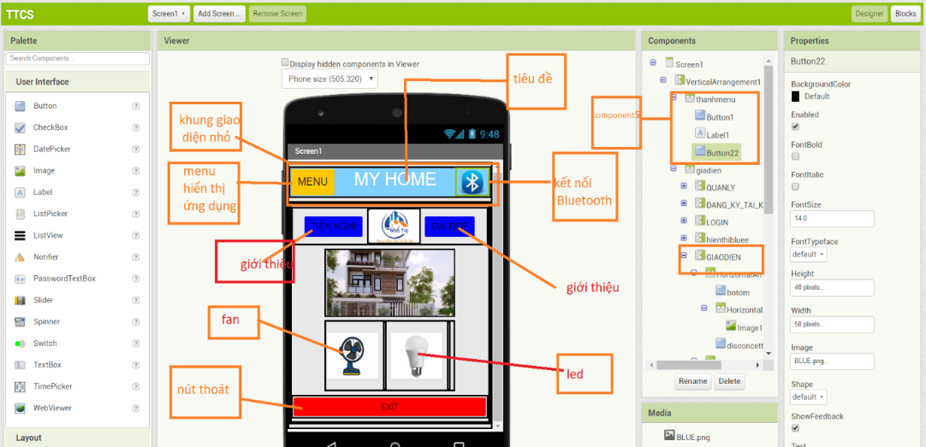**

Hình 2.6. giao diện hoàn chỉnh

Nhấn vào nút EXIT thì giao diện ứng dụng sẽ đóng lại và trờ về màn hình điện thoại chính nhờ code blocks (hình 2.1.7)

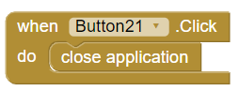

Hình 2.7. Code đóng EXIT

**Giao diện kết nối bluetooth**

Khi ta nhấn vào nút kết nối bluetooth (hinh2.1.6) thì sẽ xuất hiện giao diện hiển thị các thiết bị bluetooth để kết nối bluetooth và đồng thời giao diện chính sẽ biến mất . Khi nhấn vào nút kết nối bluetooth một lần nữa thì giao diện hiển thị bluetooth sẽ biến mất và màn sẽ quay về giao diện chính.

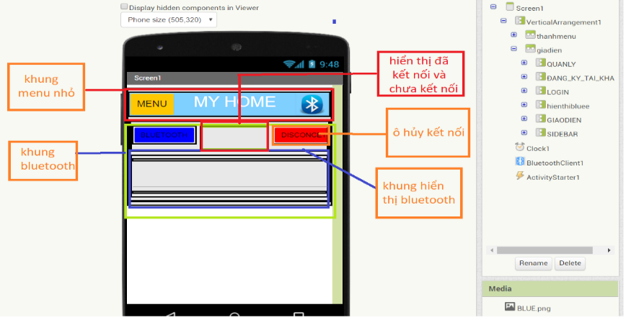

Hình 2.8. giao diện hiển thị và kết nối bluetooth

*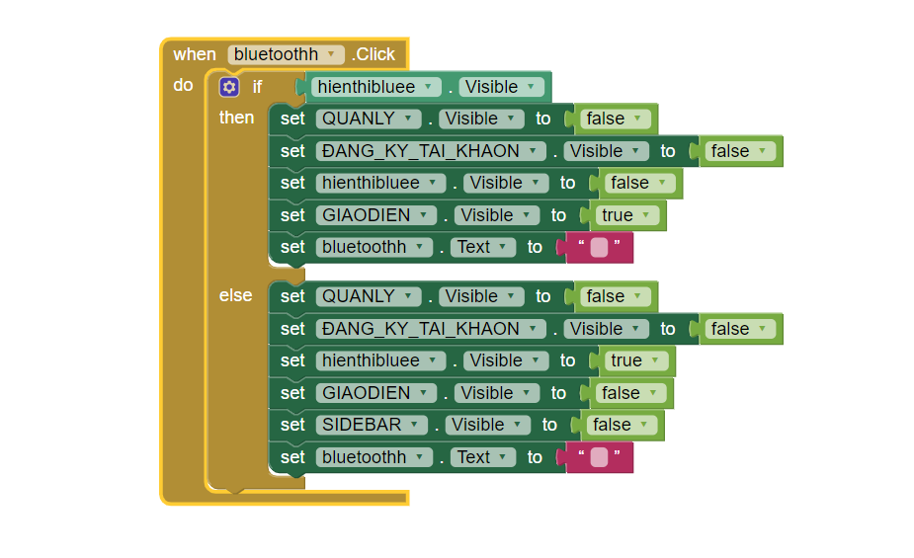*

Hình 2.9. code bật và tắt giao diện hiển thị hết nối bluetooth

Phần giao diện hiển thị và kết nối bluetooth sẽ hiện ra các danh sách bluetooth đã có. Nhấn vào một bluetooth nào đó để kết nối, nếu kết nối thành công hay không thành công thì sẽ hiện thị trong ô hiển thị đã kết nối và chưa kết nối(hình 2.1.8). Nhờ vào phần code block ở (*Hình 2.10*) và (*Hình 2.11*).

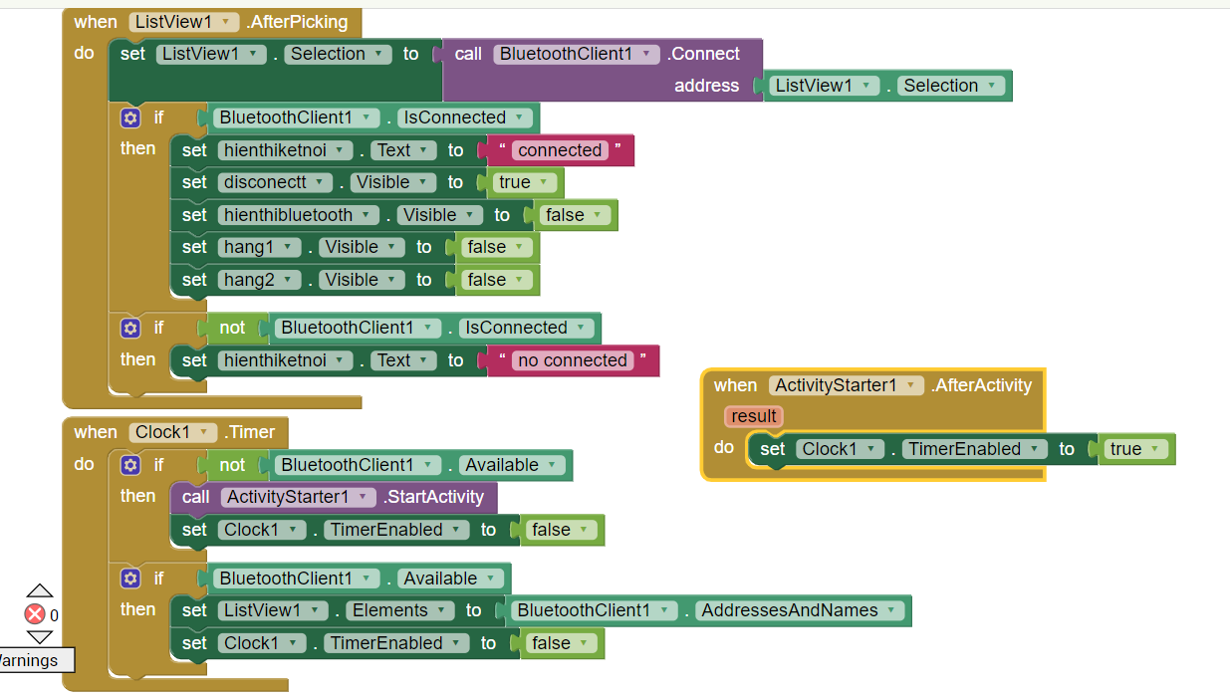

Hình 2.10. code blocks hiển thị kết nối bluetooth

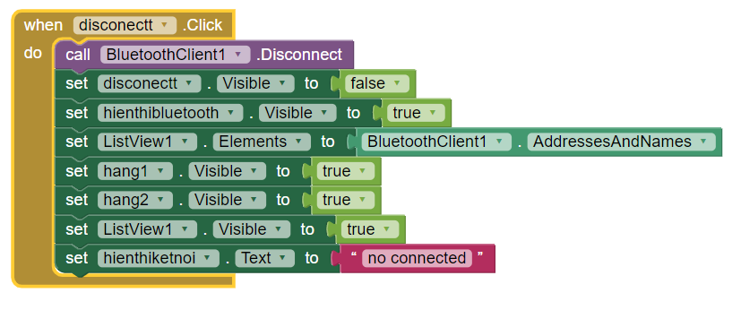

Hình 2.11. tắt kết nối bluetooth

**Giao diện menu chi tiết :**

Khi chúng ta nhấn vào nút MENU thì sẽ hiện thị lên thanh MENU chi tiết , đồng thời thanh MENU sẽ biến thành thanh CLOSE (code ở phần block) và khi chúng ta nhấn vào thanh CLOSE thì MENU chi tiết sẽ biến mất đồng thời xuất hiện lại menu giao diện chính. Thanh MENU chi tiết gồm có các chức năng như (*hình 2.12.).* Nhờ vào phần code ở (Hình 2.13.).

|  |  |
| --- | --- |
| Hình 2.12. giao diện menu chi tiết | Hình 2.13. code blocks hiển thị giao diện menu chi tiết |

Khi nhấn vào nút HOME (*Hình 2.12*) thì giao diện menu chi tiết sẽ biến mất và đồng thời giao diện chính được hiện lên lại (hình *Hình 2.13*)

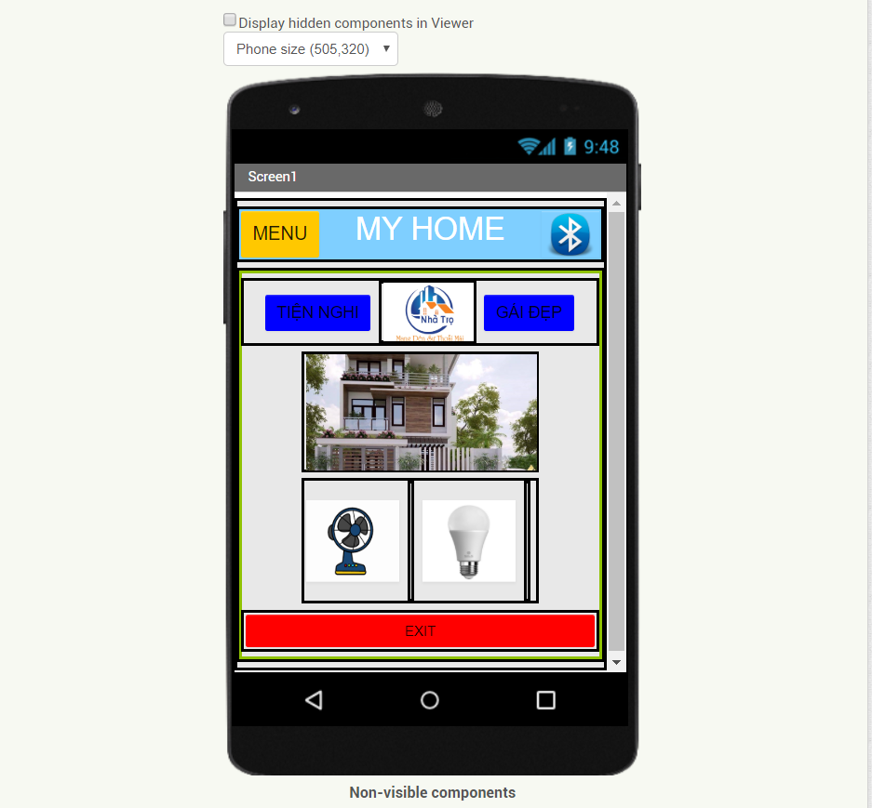

Hình 2.14. hiện lại menu chính khi nhấn nút home

**Giao diện đăng nhập**

Khi nhấn vào nút LOGIN (*hình 2.12*) thì giao diện menu chi tiết sẽ biến mất đồng thời xuất hiện MENU đăng nhập như *(hình 2.15)*. Để xuất hiện được MENU đăng nhập cần có đoạn code ở phần BLOCK.

|  |  |
| --- | --- |
| Hình 2.15. giao diện đăng nhập | Hình 2.16. code blocks hiển thị giao diện đăng ký |

|  |
| --- |
| Hình 2.17. code block nhập mật khẩu đúng |

**Giao diện đăng ký**

Nếu chưa có tài khoản thì chúng ta sẽ tạo cho nó một tài khoản mới để đăng nhập bằng cách nhấn vào ô đăng ký tài khoản (*Hình 2.15)* để thực hiện đăng ký tài khoản như hình *2.18.* Để thực hiện lệnh chuyển giao diện ta thực hiện theo code block ( hinh 2.19)

|  |  |
| --- | --- |
| Hình 2.18. giao diện đăng ký tài khoản | Hình 2.19. code block chuyển tiếp qua giao diện đăng ký tài khoản |

**Giao điện quản lý thiết bị**

Khi nhấn vào nút DEVICES trong phần MENU chi tiết (*Hình 2.12.*) giao diện quản lý sẽ xuất hiện và đồng thời MENU chi tiết sẽ biến mất.

(1) là giao diện quản lý thiết bị dùng để quản lý các thiết bị điều khiển như led, máy quạt,…

(2) là code blocks quản lý thiết bị giúp cho phầm mền tương tác với bluetooth.

|  |  |
| --- | --- |
| *(1)* | *(2)* |

Hình 2.20. menu chi tiết và code blocks

Khi nhấn vào nút LED (hình a3) thì giao diện điều khiển đèn LED sẽ xuất hiện.

|  |  |
| --- | --- |
| *Hình a3 giao diện điều khiển LED* | *Hình a4 code điều khiển LED* |

*Hình 2.1.21 Giao diện điều khiển LED và code block đi kèm*

Nút FAN (hình a5) cũng sẽ hiển thị giao diện của phần điều khiển quạt như hình sau đây:

|  |  |
| --- | --- |
| *Hình a5 giao diện điều khiển FAN* | *Hình a6 code điều khiển FAN* |

*Hình 2.1.22 Giao diện điều khiển FAN và code block đi kèm*

|  |  |
| --- | --- |
| *Hình a7 chuyển giao diện quạt* | *Hình a7 chuyển giao led* |

*Hình 2.1.23 code block chuyển giao diện FAN và LED*

Khi nhấn vào nút ADMIN (hình 2.1.12) thì sẽ hiển ra giao diện thông tin của chủ sử hữu và đồng thời menu chi tiết sẽ biến mất . Để menu biến mất ta thực hiện code blocks như (hình a8).

|  |  |
| --- | --- |
| *Hình a7 giao diện ADMIN* | *Hình a8 code chuyển giao diện ADMIN* |

*Hình 2.24. Giao diện ADMIN và code block theo kèm*

**Đóng gói ứng dụng thành file \*.apk**

Sau khi trải qua giai đoạn thiết kế, ứng dụng được đóng gói với tập tin apk. Theo các bước: Build 🡪 App (provide QR code cho file apk 🡪 tìm đến đường dẫn chứa tập tin apk trên máy tính.

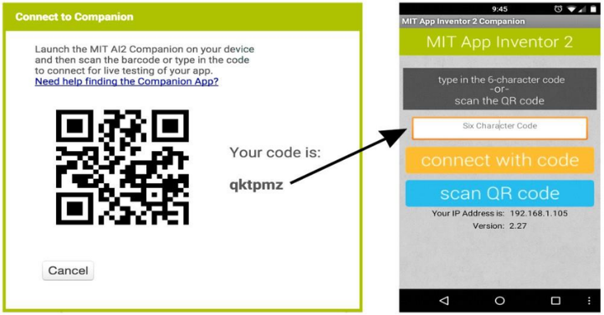

Hình 2.25 đóng gói ứng dụng thành file apk

## 2.3. Giao tiếp arduino với module HC05

Để giao tiếp Arduino chân TX của Bluetooth HC-05 được nối với chân RX của Arduino, chân này có nhiệm vụ phát tín hiệu khi Bluetooth HC-05 được tín hiệu của ứng dụng trên App Inventor đã được kết nối với Bluetooth, khi đó chân TX sẽ phát tín hiệu truyền đến chân RX của Arduino, Arduino sẽ nhận tín hiệu đó và xử lý.

Và ngược lại, khi chân TX của Arduino phát tín hiệu vào chân RX của Bluetooth thì Bluetooth sẽ nhận tín hiệu và xử lý trên ứng dụng đã được kết nối.

**Cài đặt SLAVE**

Đầu tiên các bạn test xem module hoạt động chưa với lệnh : AT, Nếu giá trị được gửi về hay module đã hoạt động thì tiếp theo là lệnh.

AT+UART=9600, 0, 0 ( thiết lập baudrate 9600,1 bit stop, no parity)

AT+RMAAD : ngắt kết nối với các thiết bị đã ghép

AT+PSWD=1234  : Thiết lập Pass

AT+ROLE=0 : đặt là module ở master

AT+RESET : Reset module

AT+ADDR: Hiển thị địa chỉ của SLAVE

**Cài đặt MASTER**

Đối với Arduino, không dùng đc Monitor....các bạn dùng lệnh Serial.println

AT : nếu thấy OK thỳ tiếp nhé, nếu k các bạn phải thử lại hoặc kiểm tra

AT +ORGL : Thiết lập lại mặc định

AT+RMAAD : ngắt kết nối với các thiết bị đã ghép

AT+PSWD=1234 Set Pin cho thiết bị

AT + ROLE=1

AT+INIT

AT+INQ: Bắt đầu tìm kiếm thiết bị để ghép nối...sau khi nhập lệnh này, nó sẽ trả về những địa chỉ  bluetooth có thể connect

AT+LINK=<address> : Nhập address  slave để kết nối vs slave...Lưu ý nếu địa chỉ slave là: 14:2:110007,0,7FFF....thỳ bạn phải nhập AT+LINK=14,2,110007

## 2.4 Điều khiển thiết bị với arduino

|  |
| --- |
| void setup**()** **{** //khỏi tạo các chân đầu vào  Serial**.**begin**(**9600**);**  pinMode**(**13**,**OUTPUT**);**  pinMode**(**12**,**OUTPUT**);**  **}**  void loop**()**  **{**  turnled**();**  turnfan**();**  **}**  void turnled**()** // bật tắt đèn led  **{**  **if(**Serial**.**available**()>**0**)** //kiểm tra nhận tín hiệu  **{**  char data **=** Serial**.**read**();** // đọc dữ liệu được nhận vào  **if** **(**data **==** 'a'**)** //dữ liệu là chữ a  **{**  digitalWrite**(**13**,**HIGH**);** // nếu chữ a thì đèn sáng  **}**  **else** **if(**data **==** 'b'**)** // dữ liệu chữ b  **{**  digitalWrite**(**13**,**LOW**);** // nếu chữ b thì đèn tắt  **}**  **}**  **}**  void turnfan**()** // bật tắt quạt  **{**  **if(**Serial**.**available**()>**0**)**  **{**  char data **=** Serial**.**read**();**  **if** **(**data **==** 'c'**)**  **{**  digitalWrite**(**12**,**HIGH**);** //nếu chữ c thì đèn sáng  **}**  **else** **if(**data **==** 'd'**)**  **{**  digitalWrite**(**12**,**LOW**);** //nếu chữ d thì đèn tắt  **}**  **}**  **}** |

# 3. Kết quả

## 3.1. Thi công mạch in

|  |  |
| --- | --- |
| M6  (a) | **M5**  (b) |

Hình 3.1 kết quả của việc thi công mạch in mắt sau (a) và mặt trước (b)

## 3.2 Giao diện phần mềm điều khiển

|  |  |  |
| --- | --- | --- |
| Hình 1 Giao diện | Hình 2 Kết nối bluetooth |  |
| Hình 3 Ứng dụng | Hình 4 Đăng nhập | Hình 5 Đăng ký |
| Hình 6 ADMIN | Hình 7 Điều khiển led | Hình 8 Điều khiển quạt |

Hình 3.2 Giao diện phần mềm điều khiển

Giao diện điều khiển thiết bị qua bluetooth hình 3.2 gồm có 8 giao diện. Trong đó (hình 1) là giao diện chính gồm : các hình ảnh minh họa và các ứng dụng tiện ích. Tiếp theo là giao diện hiển thị và kết nối bluetooth (hình 2) gồm có các danh sách bluetooth có sẵn và các bluetooth đang bật, khi kết nối thành công thì sẽ thông báo đã kết nối. Hình 3 gồm giao diện ứng dụng gồm có : home , login , devices , admin , exit . Khi nhấn vào nút login thì sẽ xuất hiện giao diện đăng nhập (hình 4) , nếu chưa có tài khoản nhấn vào đăng ký tài khoản sẽ hiển thị ra giao diện đăng ký (hinh5). Khi nhấn vào nút admin(hinh 3) thì sẽ xuất hiện giao diện admin (hình 6). Giao diện điều khiển led (hình 7) và điều khiển quạt (hình 8) sẽ xuất hiện khi nhấn vào nút divices (hình 3)

**3.3 Điều khiển thiết bị**

|  |  |
| --- | --- |
|  |  |

Hình 3.3 Điêu khiển led và quạt từ điện thoại

Điện thoại được kết nối với thiết bị thông qua mudule bluetooth để điều khiển thiết bị điện tử như đèn led và quạt (hình 3.3). Khi bấm nút xanh thì đèn sáng và đồng thời hiển thị các thông tin tên thiết bị, thời lượng hoạt động của thiết bị. Khi bấm nút đỏ thì đèn tắt và các thông tin sẽ được lưu lại trong app điện thoại. Tương tự như điều khiển với quạt

# 4. Kết luận

Sản phẩm hoàn thành và đã đạt yêu cầu của đề tài thực tập , có thể bật tắt thiết bị điện tử như led , quạt ,… bằng bằng điện thoại thông qua bluetooth. Trong quá trình giải quyết bài toán này , đã chúng ta biết thêm kiến thức cách điều khiển thiết bị điện bằng điện thoại. Có thể nói ứng dụng này rất bổ ích và rất thiệt thực trong đời sống hằng ngày, chúng ta có thể thiết kế những sản phẩm thông minh hơn từ những kiến thức ta đã có được ngày hôm nay.

# 5. Tài liệu tham khảo

(a) <http://arduino.vn/gioi-thieu-ve-arduino>

(b)<http://arduino.vn/bai-viet/657-huong-dan-su-dung-appinventor-lap-trinh-ung-dung-dieu-khien-xe-qua-bluetooth-ma-khong>